[mes test](https://docs.google.com/document/d/1qh5M85cHEiOIKizdSeaj7dXSv1sp391Y11LC6Lh_Wmo/edit?usp=sharing)

**Piszcie treści pytań żeby można było robić ctr f +1 dobsze**

**+1**

**+1**

+1

Pochodna funkcji kształtu względem ksi obliczana jest

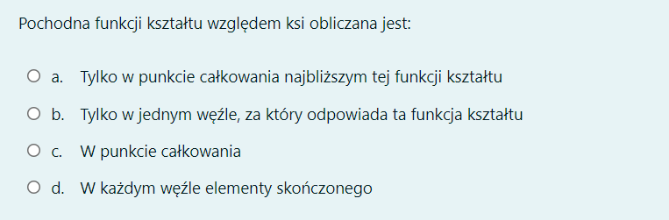

c? tak

Dla elementu jednowymiarowego podano wartość temperatury w węźle x1=2,5 oraz x2=4,45 odpowiednio T1=45C, T2=122C. Oblicz wartość temperatury w punkcie całkowania ksi = -1,771.

**ODP: 15,31 ? tak zgadza sie tez mi tak wyszlo**



jak to się oblicza? |

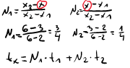

Dla elementu jednowymiarowego podano wartość temperatury w węźle x1=2,5 oraz x2=4,45 odpowiednio T1=45C, T2=122C. Oblicz wartość temperatury w punkcie 4,35 wynosi:

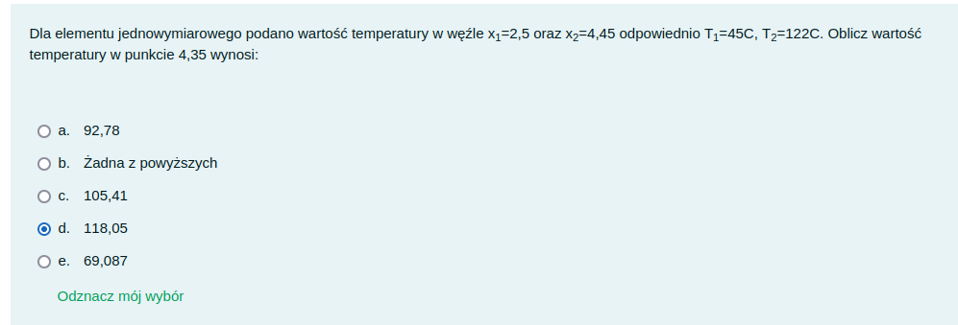



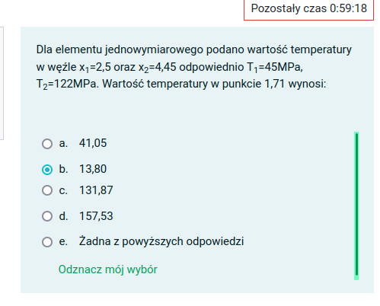

+1

Podczas całkowania w przestrzeni 2d dla 2 pkt schematu całkowania wartość funkcji kształtu w pkt całkowania mieści się w zakresie:

tutaj zawsze musi być f kształtu dodatnia?

a?

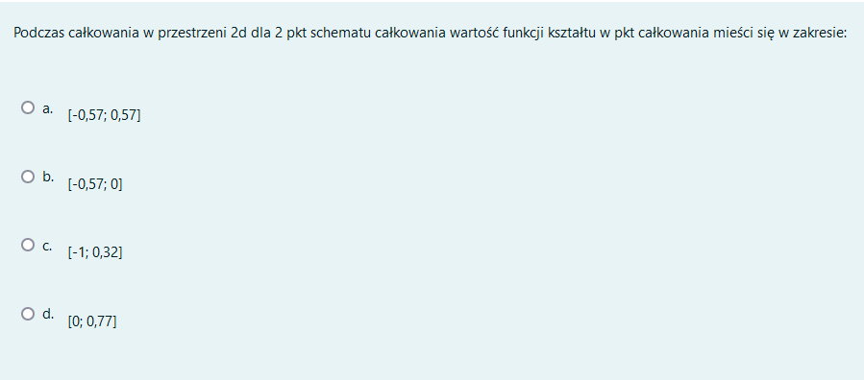

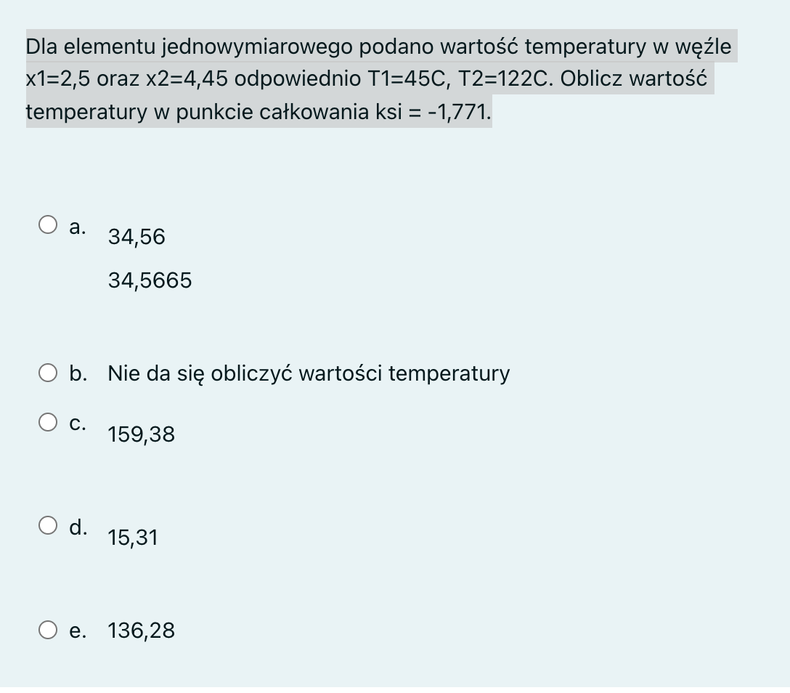

b? da się, jak jest poza zakresem?

b, bo punkty całkowania są w zakresie [-1,1]

Obliczenie pochodnej funkcji

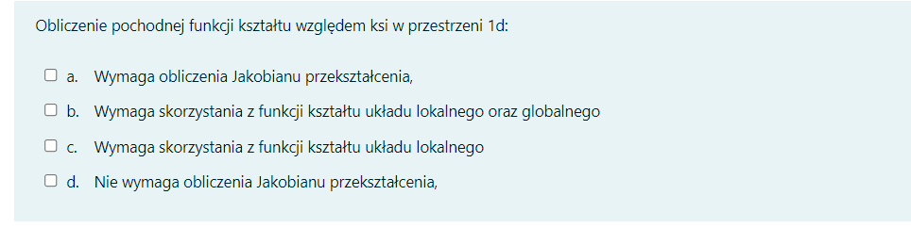

c 100% i chyba d do tego?

d. Nie wymaga obliczenia Jakobianu i jeszcze coś bo todaje 0.5, raczej tylko d, to z puli ma inne odpowiedzi

b. wymaga skorzystania z funkcji kształtu

Dla elementu jednowymiarowego podano … w punkcie całkowania **-0,771**

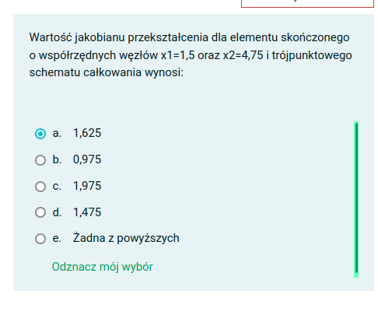

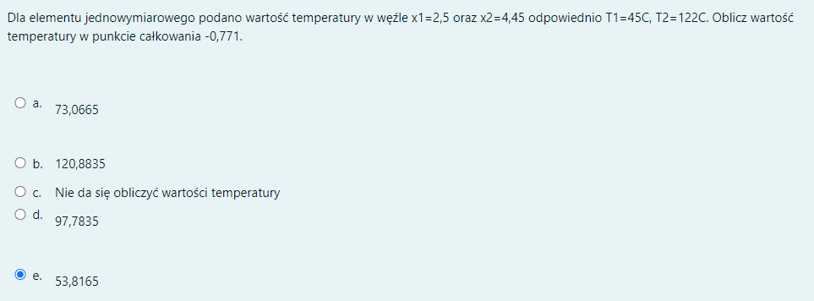

Wartość funkcji kształtu w punkcie całkowania w przestrzeni 2d

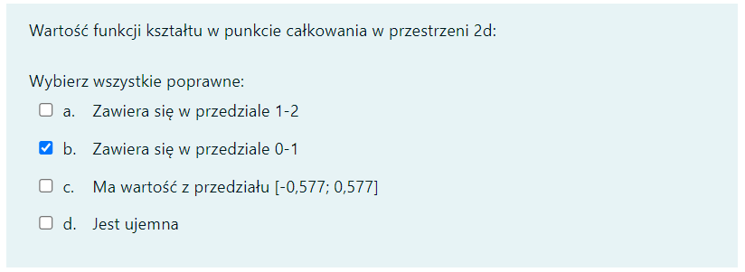

Wartość jakobianu przekształcenia

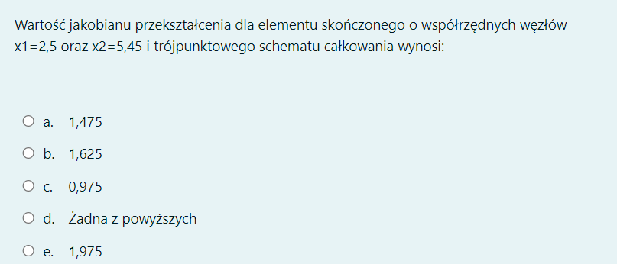

**1,475**

Całkowanie macierzy [H] dla 2 i 3 punktowego schematu całkowania (**Niepewna odp)** :

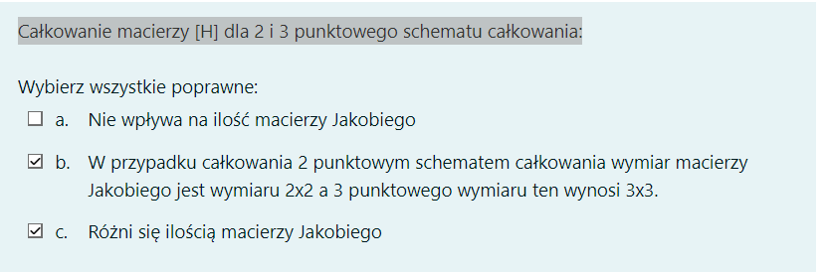

Dla elementu czterowęzłowego 0,45? Taki wzor jest ale nw czy dobry

żadna z powyższych?

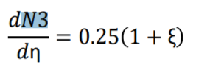 ten wzór na pochodną trzeba użyć

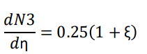 a to nie z tego wzoru? git

Dla 2 d jest inny wzór

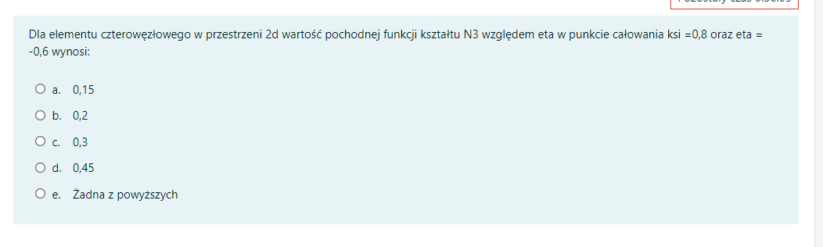

Dla elementu jednowymiarowego podano wartość temperatury w węźle

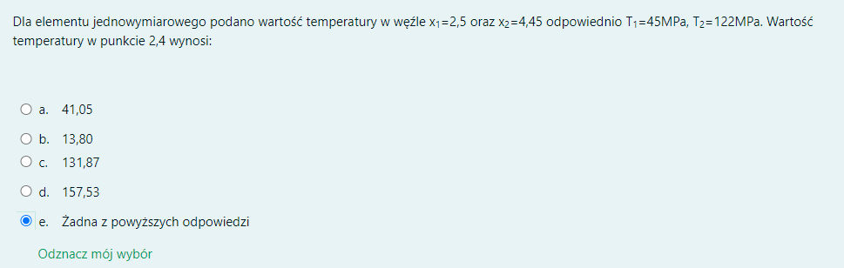

13,8dla elem,

Macierzy Jakobiego 2d: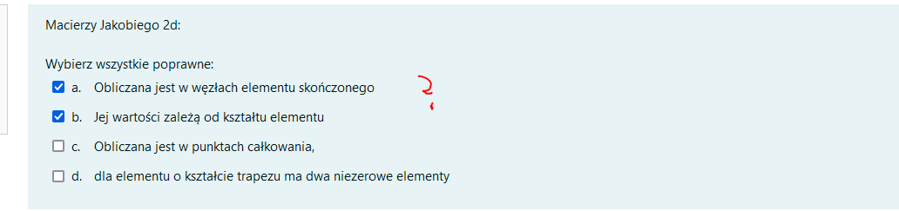

b, c, (d?)

f jednowymiarowego podano wartość naprężenia w węźle x1=2,5 oraz x2=4,45 odpowiednio S1=45MPa, S2=122MPa. Oblicz wartość naprężenia w punkcie całkowania -0,577

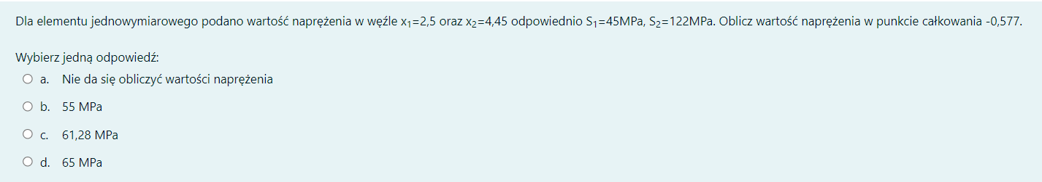ględem ksi w przestrzeni 1d:

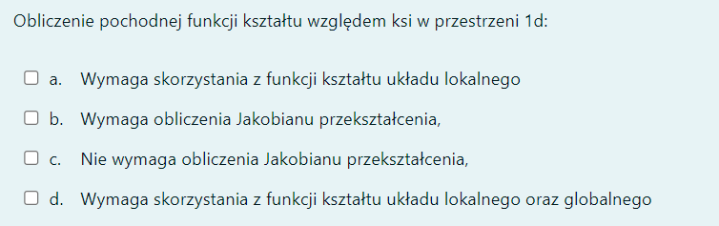

Wartość jakobianu przekształcenia dla elementu skończonego o współrzędnych węzłów x1=1,5 oraz x2=4,75 i trójpunktowego schematu całkowania wynosi:

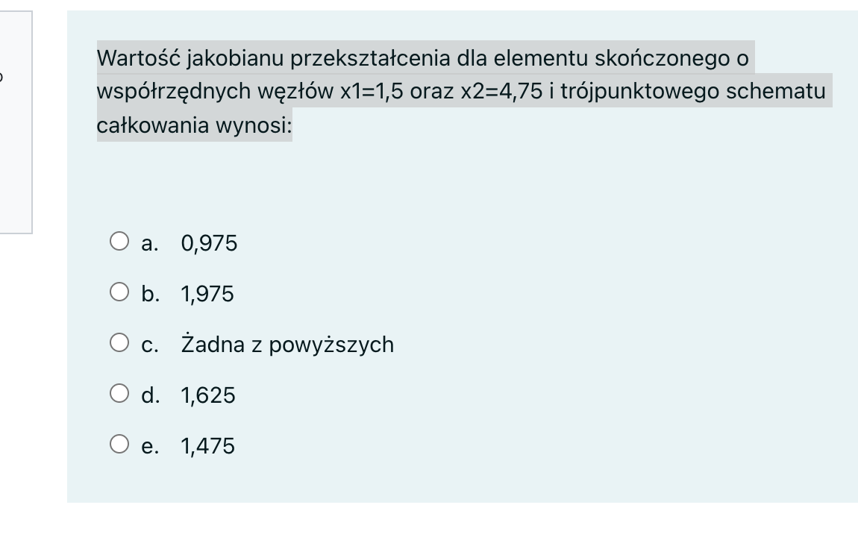

d?

Dla elementu jednowymiarowego podano wartosc

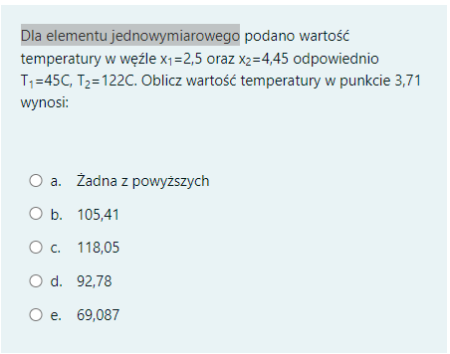

macie jakis wzor?

**gdzies tu byl przy podobnym zadaniu**

**92,78**

Dla elementu jednowymiarowego podano wartość temperatury w węźle x1=2,5 oraz x2=4,45 odpowiednio T1=45C, T2=122C. Oblicz wartość temperatury w punkcie całkowania 0,371. ???

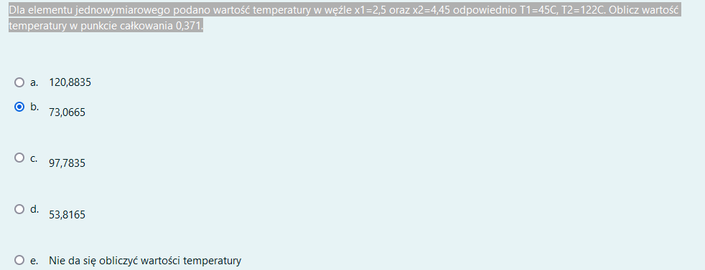

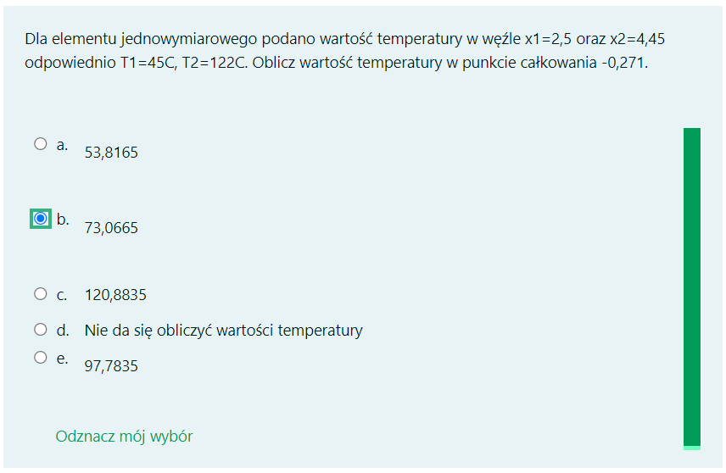

Dla elementu czterowęzłowego

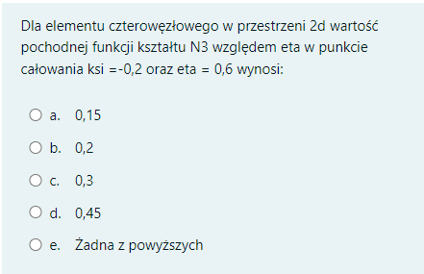

**b => 0,2**

Wartosć jakobianu przekształcenia

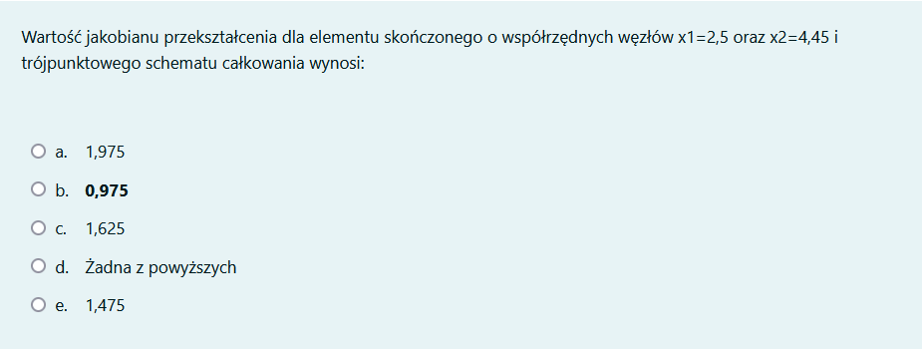

b

Do obliczenia pochodnej dx/dksi

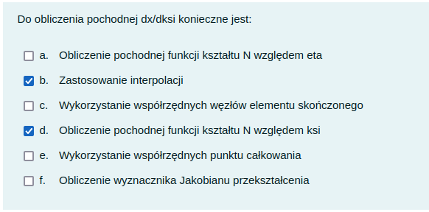

nwm czy wszystkie

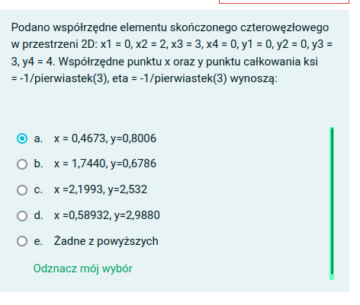

git?

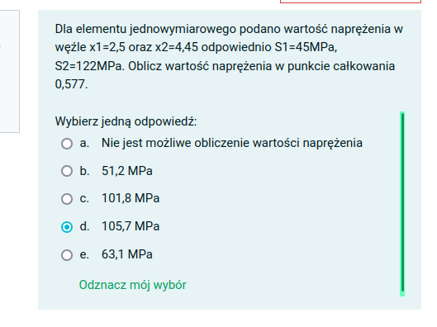

Ilość punktów całkowania:

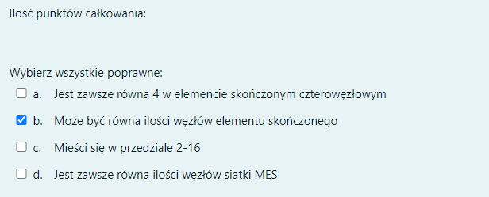

Wartość jakobianu przekształcenia

Podano współrzędne elementu skończonego czterowęzłowego w przestrzeni

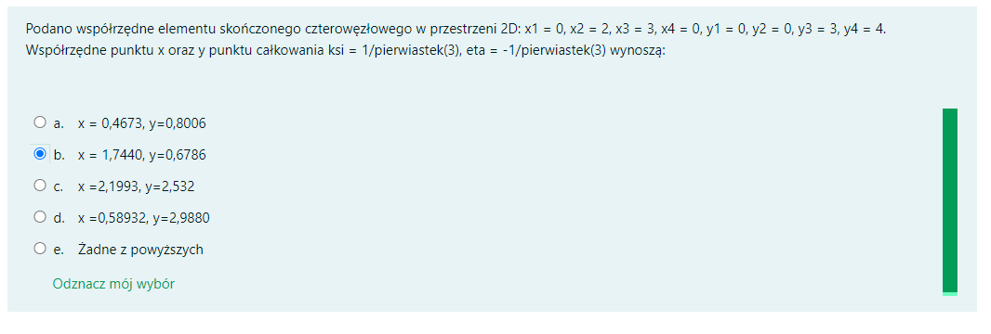macierz lokaln

Macierz lokalna elementu 2d jest: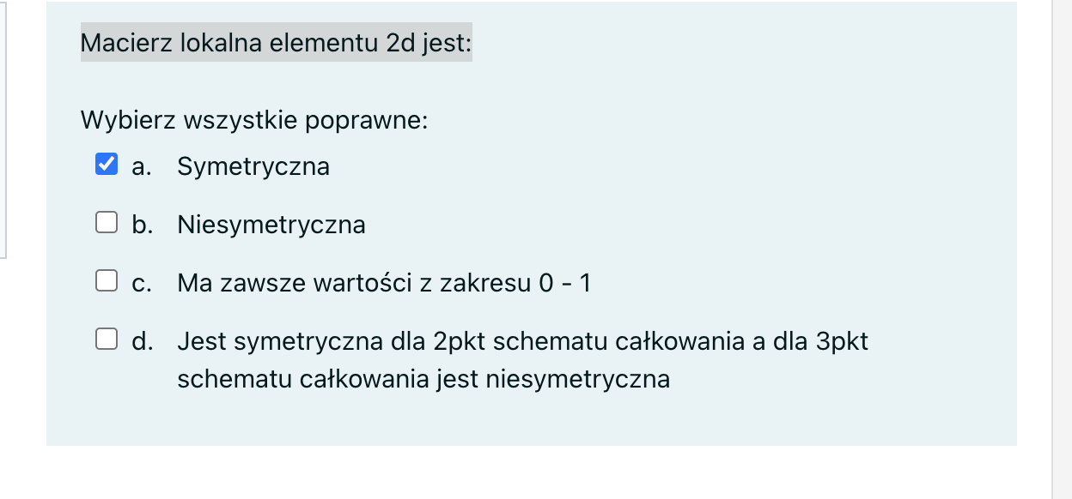

Dla elementu czterowęzłowego

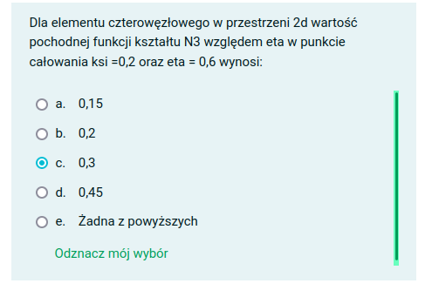

Obliczenie pochodnej funkcji kształtu względem ksi w przestrzeni 1d:

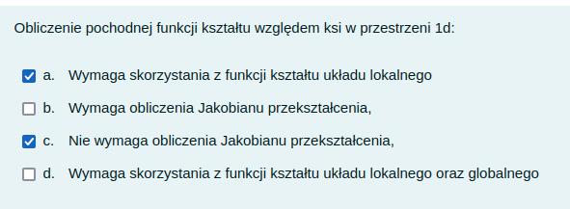

niech ktos sprawdzi czy git

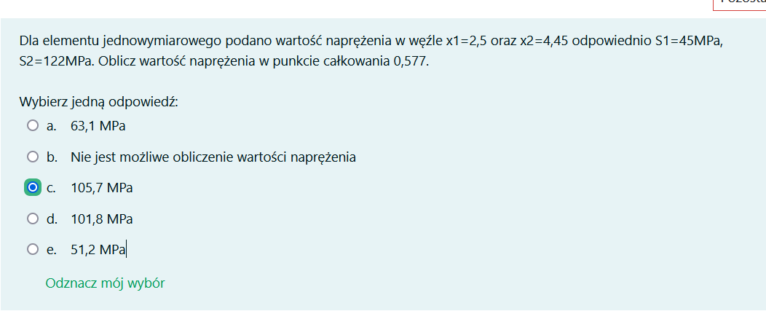

jak sie to liczy?

Dla elementu czterowęzłowego w przestrzeni 2d wartość pochodnej funkcji kształtu N3 względem eta w punkcie całowania ksi =-0,2 oraz eta = 0,6 wynosi:

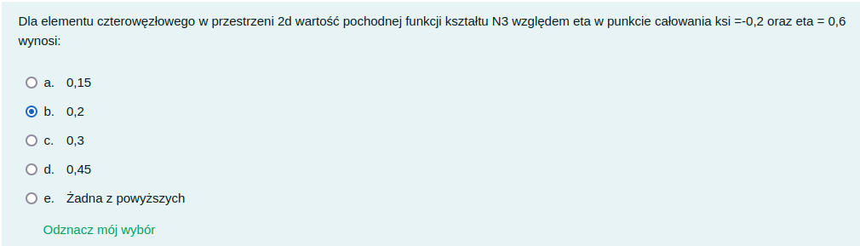

Dla elementu czterowęzłowego w przestrzeni 2d wartość pochodnej funkcji kształtu N3 względem eta w punkcie całowania ksi =-0,4 oraz eta = 0,4

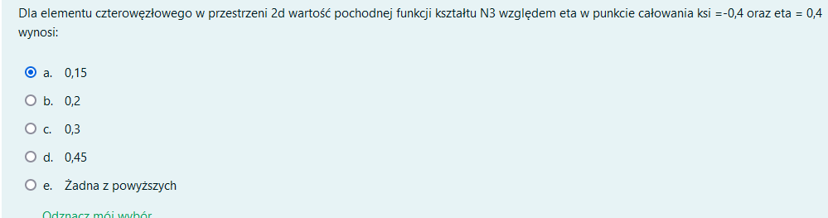

Wartość jakobianu przekształcenia dla elementu skończonego … x1=2,5 oraz x2=5,45

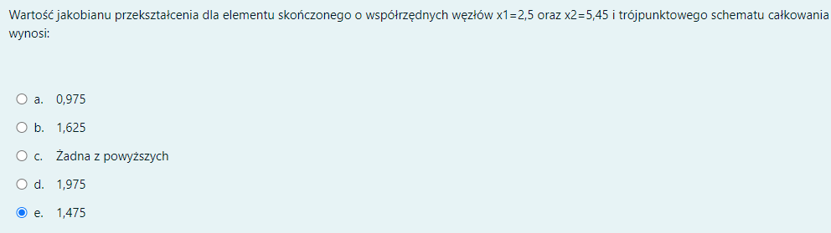

Wartość jakobianu przekształcenia dla elementu skończonego o współrzędnych węzłów x1=1,5 oraz x2=5,45 i trójpunktowego schematu całkowania wynosi:

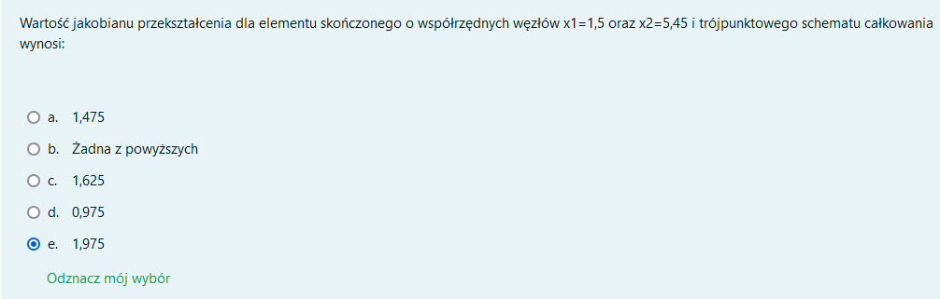

Dla elementu jednowymiarowego podano wartość temperatury w węźle x1=2,5 oraz x2=4,45 odpowiednio T1=45MPa, T2=122MPa. Wartość temperatury w punkcie 4,70 wynosi:

